Formation bucheron à Madagascar

Extraits du document
« Programme de la formation des exploitants forestiers de la région de Belo-sur-Mer »,

Publié par l’Association TRANSMAD.

Disponible à cette URL : http://www.transmad.org/IMG/pdf/09_03_ProgramFormationBucheron_1_.pdf

1. ABATTAGE DES ARBRES

1.1. Etude et préparation préalables de l’arbre à abattre

Les raisons de cette étude et de cette préparation sont les suivantes:

- Pour connaître d’avance si la taille atteint est la taille exploitable légalement et pour calculer les différentes mesures nécessaires à l’abattage, l’âge de l’arbre, son état.
- Pour voir l’existence ou non de contre fort, le genre de l’arbre (bois dur ou tendre)
- Pour voir le centre de gravité de l’arbre selon ses branches, l’existence de lianes qui peuvent retenir l’arbre, des branches sèches,...
- Pour connaitre sa nature: courbé? Inclinaison? Fourchu? Pourri ou Troué?
- Afin d’éviter tout éventuel accident aux alentours.

1.1.1. Connaissance de la direction de la chute de l’arbre selon sa position, son état et la charge sur lui

Laisser tous les matériels dans le sens opposé de la direction de chute naturelle.

1.1.2. Etude de l’arbre à abattre

L’étude de l’arbre est nécessaire pour le choix de la technique à utiliser.

1.1.3. Définition de la vraie direction de chute

Cela dépend de l’étude préalable et du plan d’exécution prédéfini et surtout pour éviter la destruction des autres individus avoisinants et de l’arbre abattu due à sa chute et enfin pour faciliter les travaux de débitage.

A déterminer comment faire sortir l’arbre? En fait, la chute devrait être inclue dans l’angle de 30° du sentier où on va le tracter. Il faut aussi éviter que l’arbre tombe sur la route de transport, cela pourrait perturber le déplacement dans la zone d’action.
Un exemple de croquis de coupe:

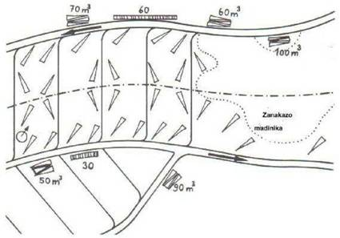

 | Piste pour les engins motorisés avec le sens de direction |  | Début de chantier, et son sens
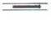 | Piste des arbres abattus
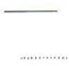 | Layons  Limite des zones où on peut se déplacer | 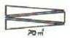 | Dépôt des gros arbres et signe correspondant du volume de bois stockés
 | Sens de la chute des arbres | 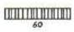 | Dépôt des petits bois, signe = nombre de bois stockés.

1.1.4. Nettoyage aux alentours de la base de l’arbre à abattre

Afin de pouvoir travailler librement à la base de l’arbre, il faut enlever toutes choses gênantes telles que lianes, des plantes,...
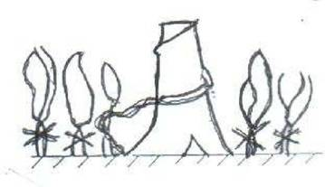

1.1.5. Nettoyage de la base

Enlever les sables, les cailloux, terre qui pourrait abimer la scie.
1.2. Etape des travaux d’abattage

1.2.1. Arrondissement de la base par une hache

Pour faciliter le travail et le calcul de l’entaille, il est d’arrondir la base de l’arbre (enlever les zones élargies), les manières sont les suivantes:

Cas facile : arbre poussé droit sur un terrain plat

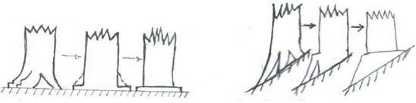
Cas sur un terrain plat Cas sur un terrain incliné

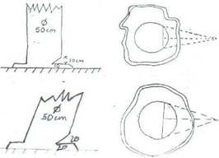
Cas spécial : Arbre incliné

1.2.2. Entaille de direction
Les mesures utiles pour l’abattage sont les suivantes:
Arbre qui pousse bien droit :
Entaille de direction | Taille d’abattage ⁽¹⁾ | *Charnière
1/5 du diamètre | 1/10 du diamètre | 1/5 du diamètre

Arbre incliné :

Entaille de direction | ⁽¹⁾ Taille d’abattage | * Charnière
¹/4 - 1/2 du diamètre | 1/5 du diamètre | 1/5 du diamètre

- * Valeur minimale
- (1) zone de pénétration de la scie pour l’entaille par rapport à l’entaille indiquant la direction de la chute.

1.2.3. Mode de calcul de la taille de charnière et son traçage à la base

La charnière: elle évite la chute de l’arbre à n’importe quelle direction.
Elle est plus large pour les arbres ayant des fibres qui se cassent facilement ou ayant des bois durs.
Elle est plus étroite pour les arbres ayant des fibres longues et nombreuses, arbre en bonne santé et de bois tendre.
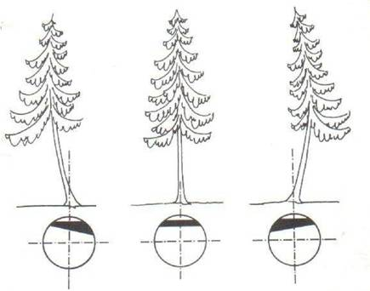
La figure ci-dessus montre les différentes formes de charnière et son épaisseur respective selon la forme de l’arbre. Elle est moins épaisse dans la partie inclinée et plus épaisse dans la partie opposée.

1.2.4. Indication de degré d’éventuel accident aux alentours de l’arbre

La zone se divise en deux parties: la zone de risque et la zone de chute.
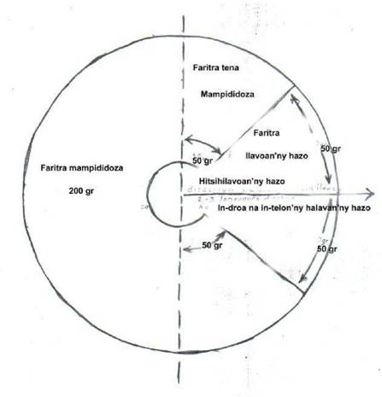
Faritra mampididoza: zone dangereuse
Faritra tena mampididoza: zone très dangereuse
Faritra ilavoan’ny hazo = zone de chute
Hitsy ilavoan’ny hazo = direction de chute
Indroa na intelon’ny halavan’ny hazo= 2 à 3 fois de la longueur de l’arbre

Personne ne doit travailler à une distance correspondant à 2 ou 3 fois de la hauteur de l’arbre.

1.2.5. Hauteur et la coupe de l’entaille d’abattage

a) Cas facile: arbre droit
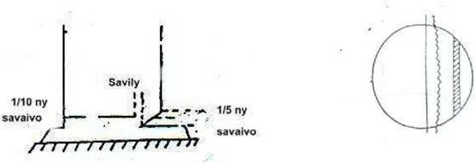

Savily = Charnière
1/10 ny Savaivo = 1/10 du diamètre

b) Cas spécial: arbre incliné | Fanapahana manaraka :  1- Telozoro 2-Iraizodafy
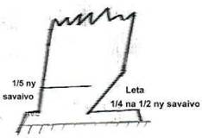 | 

Leta = entaille
Fanapahana manaraka : telozoro iraizodafy = coupe triangulaire ou trapézoïdale.

1.2.6. Utilisation du coin

Pour faciliter la pénétration de la scie Corriger la direction de chute de l’arbre.
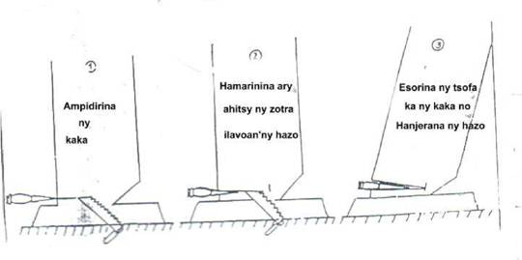

Hamarinina ary ahitsy ny zotra ilavoan’ny hazo = on vérifie et corrige la direction de chute
Esorina ny tsofa ka ny kaka no hanjerana nu hazo = on enlève la scie et c’est avec le coin qu’on fait chuter l’arbre.

1.2.7. Précautions à prendre pour éviter l’accident

a)-Mise en garde des voisinnants : avant de faire l’entaille d’abattage, il faut prévenir les voisinnants en criant : HAZO E! Ce cri doit être répété et est plus fréquent quand on approche la zone de charnière (= l’arbre est prêt à chuter).
b)- Mise en place des sentiers échapatoires pour les bûcherons: Les bûcherons s’échappent par ces sentiers (figure suivante), l’un d’entre eux apporte la scie avec.

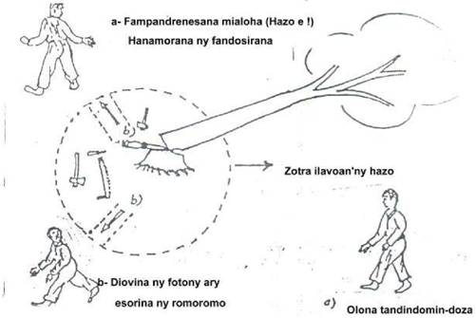

a- prévenir (Hazo e!).
b- nettoyer.
c- personne en danger.
- direction de chute.

1.2.8. Elimination des débris

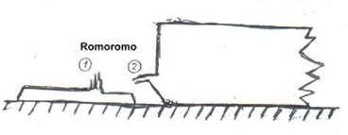

Eliminer les débris sur la base et de l’arbre abattu :

a) Pour éviter un accident sur les gens qui y passent.
b) Et pour faciliter les mesures.

1.2.9. Etude de la base et la vraie direction de la chute.

Cela est indispensable pour avoir une idée sur l’erreur commise durant l’exécution de la tâche afin de rectifier les prochaines.

2. MESURES ET DEBITAGES

2.1. Mode de mesure

Par où commencer et jusqu’où?
Il faut connaître d’avance la taille des produits: 2m, 3m..

2.1.1. Mesure

A noter qu’il faut ajouter une sur mesure dans la partie de coupe selon la taille de l’arbre. En principe, cela correspond au moins à 1% de la longueur de l’arbre et 10cm au minimum pour une coupe moins de 10m.

a) Coupe inclinée: mesurer à partir du côté intérieur

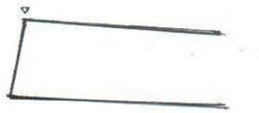

b) Commencer à partir du milieu de l’entaille si la taille de celle=ci est inférieure à 1/4 du diamètre
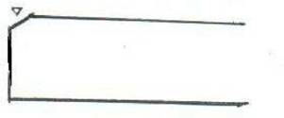

c) on ne prend pas l’entaille si la taille de celle-ci dépasse 1/4 du diamètre

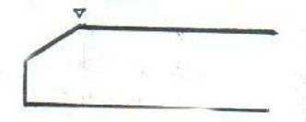

2.1.2. Les différents signes de mesure (signe de la limite de mesure selon la dimension de produits)

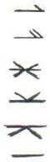 | 5 metre  10 metre  Coupe entre deux morceaux + surmesure  Coupe à la fin + surmesure  D2but d’une nouvelle coupe  Ligne entre une distance de 1m
Surmesure= 1% de la longueur de l’arbre

2.2.Débitage

a)- Débitage simple

Scier de haut en bas le tronc.

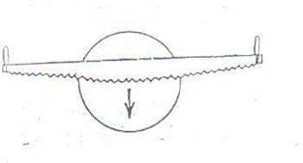
b)- Débitage d’un arbre courbé

Pour un arbre courbé, le débitage est un peu compliqué, la scie peut être coincée.
Règle: il faut connaître d’avance la partie qui peut causer le coincement. Utiliser d’autres matériels pour l’éviter tel que coin ou bien changer de place pour éviter ce cas ou bouger l’arbre.

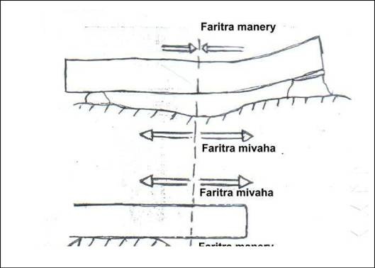

Différents cas pendant le débitage.

3. MATERIELS NECESSAIRES POUR ABBATTRE UN ARBRE
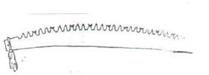

3.1. La scie et manche

1- Hache spéciale pesant 1,800 kg à 2,000kg

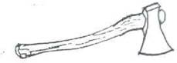

2- “Serpe” et ceinture de support

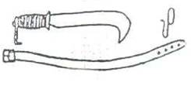

3- Coin

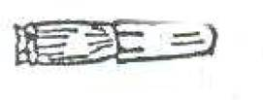

4- Masse

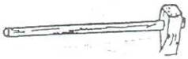

5- Tourne bois

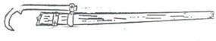

6- Sapi

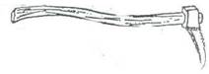

7- Mesure de diamètre

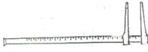

8- Casque

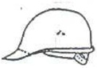

9- Genouillère

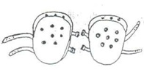

10- Souliers

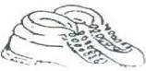

4. ENTRETIEN ET AFFUTAGE DE LA SCIE
4.1. La scie
4.1.1. Types
4.1.1.1. Selon la taille.
- Sa longueur est 1,40m à 2m
A choisir selon le diamètre de l’arbre à abattre.
Longueur |  | Diamètre de l’arbre
140 | -150 | < 40 cm
155 | -170 | 40-70 cm
180 | -200 | 80-100 cm
> 200 cm |  | >100 cm

- Sa largeur : 8-12 cm
- Son épaisseur : 1,8-2 mm- égale ou devient moins épaisse vers le dos.
4.1.1.2. Selon ses dents
- La scie à dents triangulaires
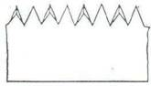
- La scie à quatre dents tranchantes et dents rabot

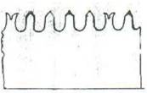

d) La scie à deux dents tranchantes et à dents rabot

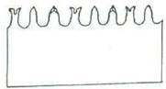

4.1.2. Mode de fonctionnement d’une scie à dent rabot

Les dents tranchantes coupent d’abord.

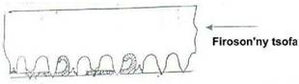

Les dents raboteuses sortent les sciures.

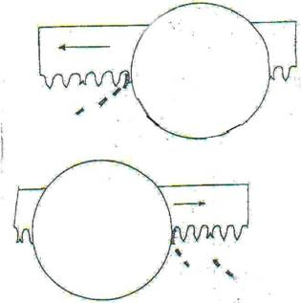

4.2. Matériels d’entretien d’une scie

4.2.1. Affuteuse
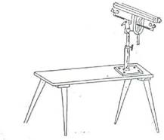
4.2.2. Egalisateur
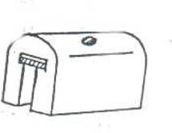
4.2.3. Matériels de mesure de la longueur des dents rabot et de rectification
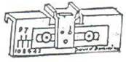

4.2.4. Mesure d’angle d’avoyage
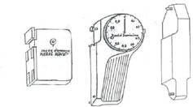

4.2.5. Matériel de rectification d’angle de dents de scie
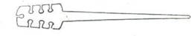
4.2.6. Enclumeau
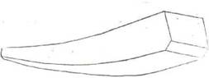
4.2.7. Marteau
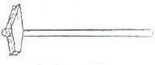
4.2.8. Lime

* Lime plate  * Losange  * Ronde | 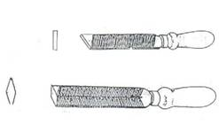  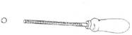

4.3. Affutage et entretien d’une scie

4.3.1. Nettoyage des dents (a).

On utilise de l’essence pour ôter les résines et gommes ...qui peuvent user les matériels d’entretien comme une lime.(a)

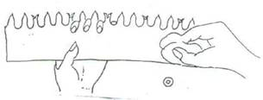

4.3.2. Egaliser la longueur des dents tranchantes (b)

On fixe la scie sur l’affuteuse, puis on fait passe dessus l’égalisateur. On arrête quand toutes les dents tranchantes sont touchées. On reprend de l’autre bout pour garder la forme de la scie.

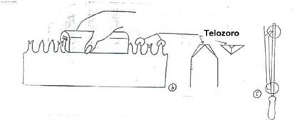
Telozoro= Triangle

4.3.3. Elimination de débris métallique des dents tranchantes (c)

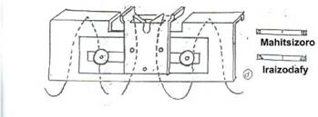
Raison: pour préciser les mesures suivantes

Mahitsizoro=rectangle
Iraizodafy=trapèze

4.3.4. Moyen de diminuer la hauteur de dents rabot (d)

Si les dents rabot sont plus hautes que les dents tranchantes, celles-ci ne fonctionnent pas correctement.

4.3.5. Réparer les angles des dents tranchantes

a) Avec une enclume

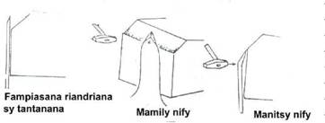

Fampiasana riandriana sy tantanana: utilisation des enclumes
Mamily nify = courber les dents
Manitsy nify = rendre droit les dents

b) Avec un matériel de rectification d’ange des dents On utilise le matériel de mesure d’angle.

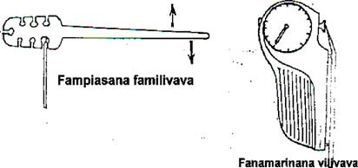

Fampiasana familivava = utilisation de matériel de correction d’angle
Fanamarinana vilivava = montre d’avoyage

4.3.6. Affutage des dents tranchantes

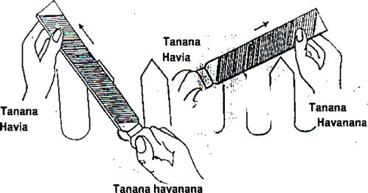

Tanana havia = Main gauche
Tanana havanana = Maina droite

Cette figure montre comment procéder.

4.3.7. Affutage des dents rabot

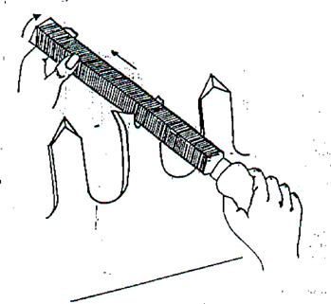
De préférence, il faut garder la forme: le bout en rond.

4.3.8. Augmentation de la profondeur des dents

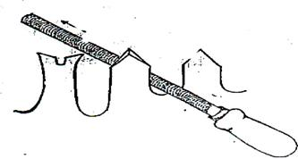

Remarque :

Les mesures se différencient aussi bien au niveau de l’angle des dents qu’au niveau de la différence d’hauteur des dents tranchantes et des dents rabots selon la dureté du bois.
Un peu plus petite angle pour le bois dur et plus grand pour le bois tendre.

Tableau concernant les mesures à prendre:

Différence entre de niveau entre les dents rabot et les dents tranchantes

Bois durs : 0,4-0,5 mm
Bois tendre : 0,6 mm

Angle des dents:

La scie ayant de dents rabot ; 2 ou 4 dents tranchantes |  | La scie à dents rabot ; 2 ou 4 dents tranchantes mais déjà mince
BOIS DURS | BOIS TENDRES | BOIS DURS | BOIS TENDRE
3 | 4 à 5 | 2 à 3 | 4

5. TRANSFORMATION

5.1. Bois carré

5.1.1. Objectif

Facilite : le transport par l’homme (moins lourd)

Par autre moyen (rangement facile) Le sciage (bien placé sur le chevalet).

Mahitsy zoro tanteraka : mivoaka ho mahitsy tsara ny zoron’ny hazo voaasa  Misarisary efajoro : Tsy velona tsara ny zoron-kazo eo am-pahavitany. Hita misoritra eny ihany ny nahaboribory ilay hazo ary indraindray aza mbola mitondra hodiny amin’ireny faritra ireny | 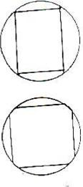

(1) : Mahitsy zoro tateraka: mivoaka ho mahitsy tsara ny zoron’y hazo voaasa = les angles sont bien droit.
(2) : Misarisary efajoro: .... = les faces sont en carrées. Les angles sont un peu arrondis. Dès fois ces parties comportent toujours des écorces.

5.1.3. Moyen de réalisation

5.1.3.1. Emplacement de bois (bien horizontal)

- Toute la partie de bois touche la terre
- Introduire un morceau de bois dessous s’il bouge

5.1.3.2. Traçage

- Mesurer le diamètre pour calculer la taille de bois carré.
- On met de pierre ou d’un objet lourd sur une extrémité d’une corde pour tracer les faces verticales (a) et (b)
- Mesurer la distance (e) entre (a) et (b) de (A)
- Tracer aussi le bout de bois (B) de l’autre côté et on fait comme en (e)

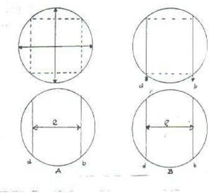

Atsotra manaraka ny lavan’ny hazo ny tady nalona tamin’ny ranom-bovoka saribao. Kendrena hipetraka eo ambonin’ny lafy (a) sy (a’) na (b) sy (b’) sady henjanina mafy. | 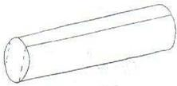
Sintonina avy eo afovoany ny tady dia avotsotra tampoka mba hamela soritra amin’ny vatakazo  Raha misy vaky ny hazo, kendrena hifanaraka amin’ny soritrin’ny vaky ny fanamboarana ny efa-joro. | 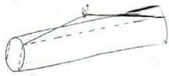
 | 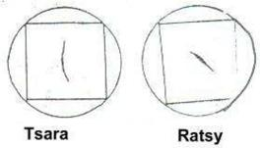

5.1.3.3. Coupe
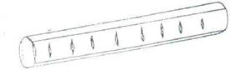

5.1.3.4. Fanovahana
Faire une ouverture distance de 40 à 50 cm suivant la longueur du bois. Eviter de casser jusqu’à l’éventuelle face du bois carré la profondeur d’entaille.  On enlève avec la hache les morceaux intermédiaires de chaque entaille. Au cas où, la fissure pénètre trop, on reprend de l’autre bout. | 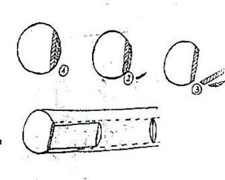
Lisser. | 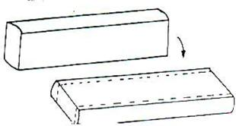

5.1.4. Qualité de bois carré

Le bois carré doit avoir la même forme d’un bout à l’autre.

On tourne le bois et on commence avec les autres faces.

Exemple: un carré de 20x20 cm ou un rectangle de 10,8 x 20cm.
Il ne faut pas y avoir des ondulations ou de trous sur les quatre faces. A éviter les cas suivants:

Cas général

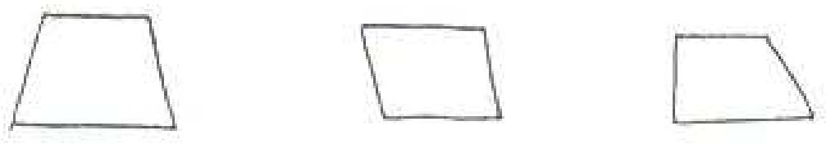

a) Deux bouts inégaux

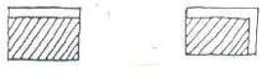

b) Mauvaise finition

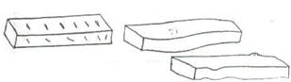

5.1.5. Matériels utilisés

Matériels de mesure : double mètre, Compas forestier
Matériels de déplacement: sapi
Coupe : Hache.

5.1.6. Suivi des produits

 | Bois brut | Bois carré

N° | Bois | S | L | Hd | Rf | L | H d | % Ef | Employé

S= Diamètre, L= Longueur, Hd=Volume, Rf= dimension du bois carré
%Rf= (Hd Bois brut/Hd Bois carré) x 100,

Il faut noter dans un cahier toutes informations de transformation de bois brut en bois carré pour aider au suivi et au contrôle.

  - Sciage de bois carré

5.2.1. Raison :

- Manque de piste pour le transport
- Manque de scierie
- Pour éviter le transport de gros bois et lourd par l’homme.
- Pour avoir de bois utilisable de suite (planche, madriers,...)

5.2.2. Matériels

- Mesures : double mètre, compas forestier
- Matériels de traçage, et ligature : des cordes (grandes et petites)
- Scie passe partout

5.2.3. Procédures

Le sciage se fait sur un chevalet en bois où le bois à scier est placé bien horizontale dessus
Sinon, on cale un bout du bois avec un autre bois en Y et l’autre bout est fixé dans u petit trou.

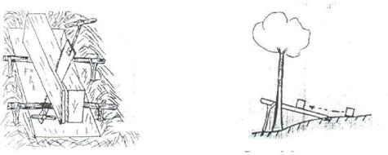

Comparaison entre les deux méthodes :

CHEVALET | TROU
- Facile à faire  - déplaçable  - possibilité d’être monté à tout endroit | - prend du temps  - non déplaçable  - non montable à tout endroit

5.2.4. Sciage

Le bois et le chevalet

• Tracer avec une corde l’éventuelle coupe.
• Les traces en hauts et en bas doivent être bien alignées.
• Le bois doit être bien horizontal et les côtés bien verticaux sur le chevalet.
• Ligoter pour l’immobiliser.

Les scieurs : Deux à trois personnes: une en haut et le reste en bas tire la scie.

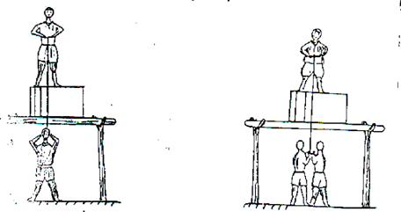

Sciage :

• On commence d’un bout
• On incline un peu longitudinalement la scie, et on tire doucement pour commencer.
• Cas la pénétration est profonde qu’on peut scier un peu plus vite.
• On scie jusqu’à la traverse de chevalet.
• On reprend pour les autres traces

• On délace le bois et l’avance un peu pour pouvoir terminer les restes non sciés
• On récule le bois quand on dépasse la traverse.
• On continue jusqu’à la deuxième traverse.
• On avance à nouveau le bois pour terminer le dernier sciage.
• On prend de l’autre bout pour terminer.

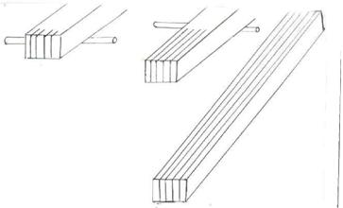

Il faut faire attention à la personne en dessus à la fin du sciage.

5.2.5. Les différents types de produits
a- Flache  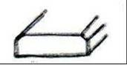 | b- Pateau  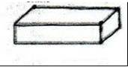
c-Planche  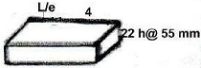 | d- Volige ou Feuillet  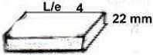
e-Latte  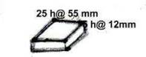 | f-  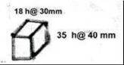
g-Poutre  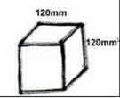 | h-Madrier  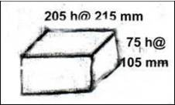
i-Chevron  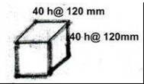 | j-Bastaing  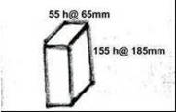

6. ENTRETIEN D’UNE SCIE PASSE-PARTOUT

6.1. Description d’une scie passe-partout

Sa longueur mesure 1,80m à 2,10m; sa grande largeur est de 0,25m et sa petite largeur 0,009m.
Son dos est droit, la partie postérieure se rétrécie vers l’extrémité et porte des dents bien aiguisée et inclinée vers l’avant.
Les dents ont une forme de becs de perroquet, ou triangulaire et de même taille.

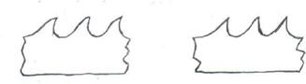

Les dents successives s’inclinent soit à droite ou à gauche.
Une petite concave sépare les deux dents adjacentes.

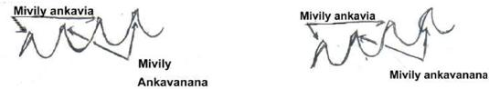

Mivily havia = Inclinée vers la gauche
Mivily havanana = Inclinée vers la droite

Elle a deux manches différentes:
- un tuyau qu’on puisse introduire un bois dans la partie postérieure. Cette manche est fixée à l’aide d’un boulon
- un metal plat courbé, prolongé par un tuyau qu’on puisse introduire un bois pour la manche antérieure. La manche est fixée à la scie avec une petite planche

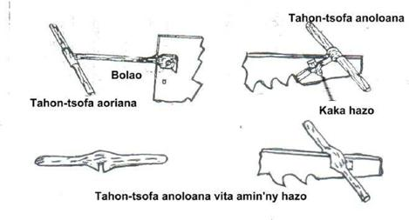
Bolao = boulon
Tahon-tsofa aoriana = manche postérieure
Tahontsofa anoloana= manche antérieure
Kaka hazo = coin en bois
Tahontsofa anoloana vita amin’ny hazo=Manche antérieure faite en bois

6.2. Entretien et affûtage

Nettoyer la scie après usage pour éviter la rouille.
Huiler et les placer dans un endroit sec sans toucher la terre. On affûte avant usage.

- Matériels utilisés

- Affûteuse
- Trousse d’affûtage : montre d’avoyage, tourne gauche, égalisateur, enclume, limes plate et ronde,

- Affûtage

On fixe la scie sur l’affûteuse.
On égalise les dents avec la lime plate
On avoye toutes les dents.

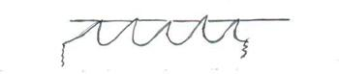

Scier par derrière et par devant toutes les dents pour avoir les même forme et taille.
Chaque pointe doit être bien aiguisée.
On essaie à la fin si elle fonctionne bien ou non.

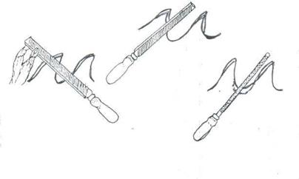

7. Paperasse à remplir pour l’exploitation

Objectif: Pour faciliter le contrôle dans la zone d’exploitation et le contrôle de transport des bois de la forêt.

Cahier de chantier : utilisé pour le contrôle dans la forêt.
Le “Laissez-passer”: à accompagner des produits de la forêt vers le lieu de stockage.
La possession de ces dossiers sont parmi les règlements qui régissent le permis d’exploitation.
7.1. Cahier de chantier
Modèle d’un cahier de chantier
Nom de l’exploitant : Parcelle n° :
Nom de la forêt : Date et n° de permis :
Commune : Date de la fin de validation de permis :
Nom on numéro de zone d’action :
V=(D1+D2)2 x 0,2 x L |  |  | D1=Diamètre du bout le plus grand D2= Diamètre du bout le plus petit L = Longueur de grume  V = Volume
Date | N° | Nom de | Catégorie | Diamètre | N° des | Diamètre | Diamètre | Longueur | Volume | Destination | Remarque | Contrôle
d’abattage | d’arbre | l’arbre |  | à | grumes | D1 | D2 | de |  |  |  | (Date, nom et
 | (Noté  Sur le  bois et la  base de  l’arbre) |  |  | 1,30m du sol  (m) |  | (m) | (m) | grume | ( m³) |  |  | Fonction de  responsable, remarque)
20-12-72 | 1 | Ramy | 3 | 1,00 | 1 /1 | 1,30 | 1,80 | 4 | 3,528 | Scierie
 |  |  |  |  | 1/2  1/3 | 0,80  0,45 | 0,45  0,30 | 4  3 | 1,250 | Scierie  charbon | Troué
 | 2 | Manary | 2 | 0,70 | 2/1 | 0,80 | 0,45 | 4 | 1,250 | exporté
 |  |  |  |  | 2/2 | 0,45 | 0,40 | 1 |  | Chrabon  Scierie | Avec nœud  et des  branches
 |  |  |  |  | 2/3 | 0,40 | 0,30 | 3 | 0,294

7.2.Permis de transport
Permis n° :
(Valable pour un voyage et une voiture)
Permis ou contrat d’exploitation n° du
Date de delivrance : Exécution de l’exploitation :
Possesseur de permis :
L’expéditeur (Exploitant ou représentant) avec nom et adresse :
Genre | Nom de  l’arbre | Dimension | Nombre de  bois ou sacs | Volume | Remarque

Vehicule : Nom : Type : immatriculation :
Chauffeur : (Nom et prénoms)
Lieu d’origine :
Date :
Destination : (avec nom et adresse) :
Fait à , le
Expéditeur
Remarque : Exploitant ou représentant
Représentant du Service forestier
Contrôle (cachet, Signature, (Nom en manuscrite et signature)
Nom et prénoms,
Hiérarchie et fonction)

